1、大研结题申请

菜单位置

注意：因系统是基于谷歌内核开发，如果大家在操作时，点击没有任何反应，请尽量使用谷歌浏览器、火狐浏览器，登录教务系统。
菜单位置:【大学生研究计划】—【大研结题申请】
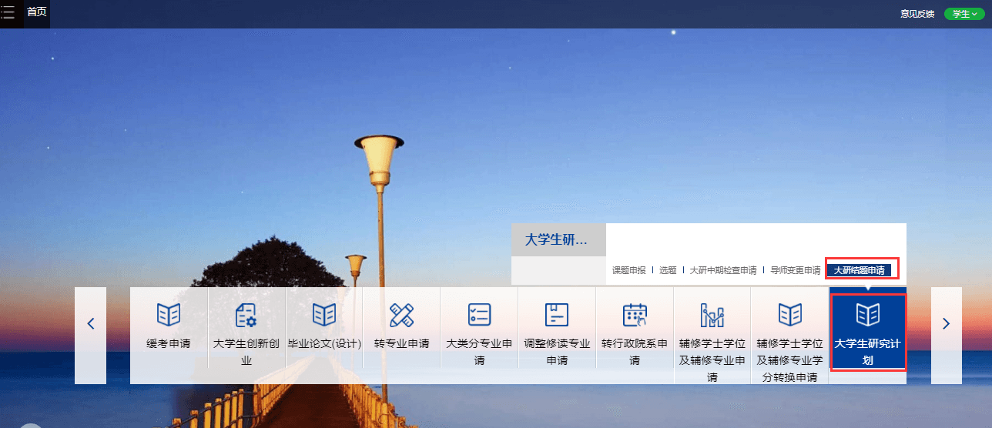

操作指南
- 点击“大研结题申请”，页面展示如下：

- 点击“结题申请及查看”按钮，界面跳转如下：
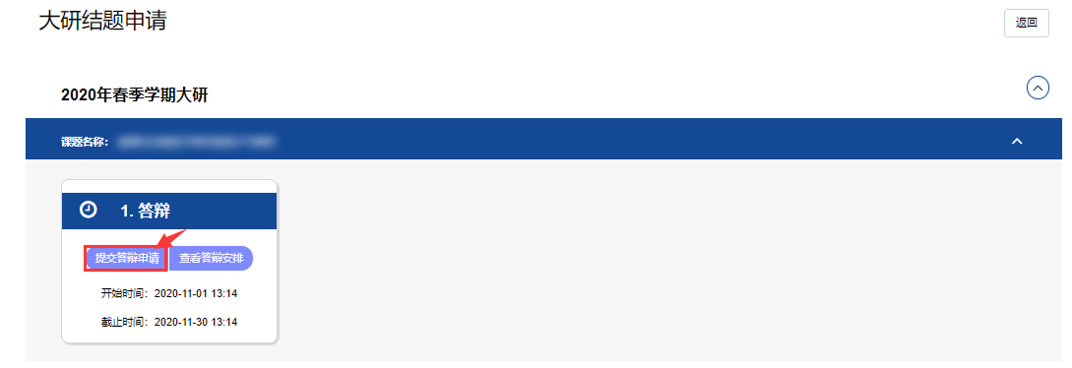
- 点击“提交答辩申请”按钮，界面跳转如下：
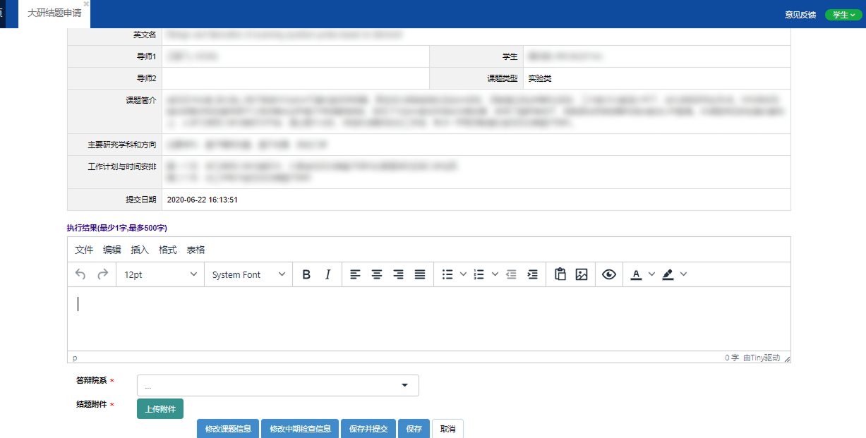
- 学生需要填报大研结题课题执行情况的结果、选择答辩院系及上传结题附件。
- 如果学生需要对课题申报信息及中期检查信息进行修改，可以点击“修改课题信息”和“修改中期检查信息”按钮来修改开题和中期检查基本信息。
注意：导师1和导师2不允许直接修改。如果需要更换导师，可以在“导师变更申请”菜单中提交变更申请。其中导师2如果为校外导师，若只是校外导师基本信息（是否中科院、校外导师职称、联系方式、邮箱、单位）需要修改，可以直接在修改课题信息中进行修改。
- 填报完成后，点击“保存并提交”按钮，即可成功提交论文答辩申请。
- 提交答辩申请后，等待导师和院系进行审核，点击“查看答辩申请”可查看答辩申请详情及审核进度。
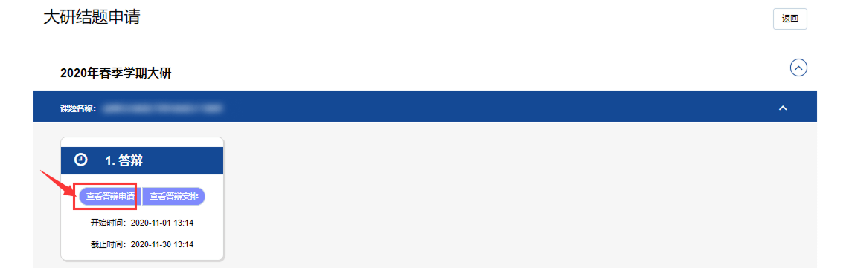
- 院系审核通过后，学生可打印答辩申请表进行签字确认。
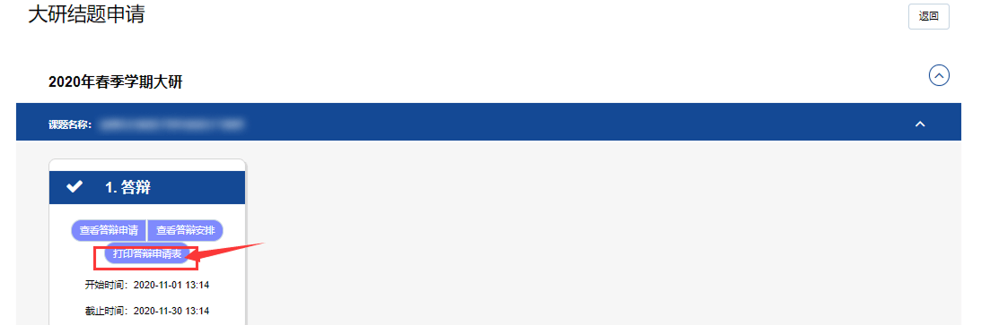
- 院系进行答辩分组并发布后，学生端可以查看答辩安排。
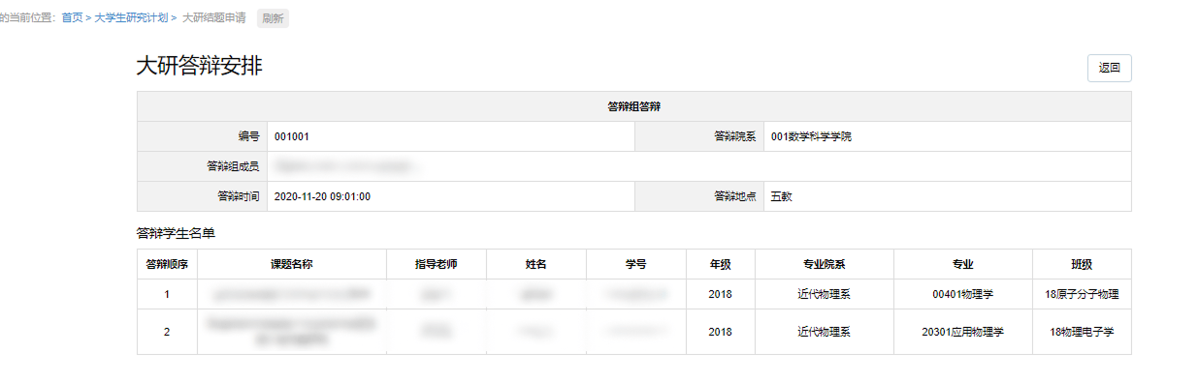

2、成绩选择

菜单位置
菜单位置：大学生研究计划-大研成绩选择
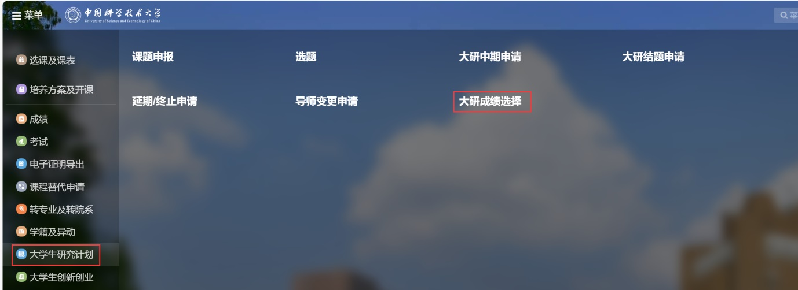

操作指南
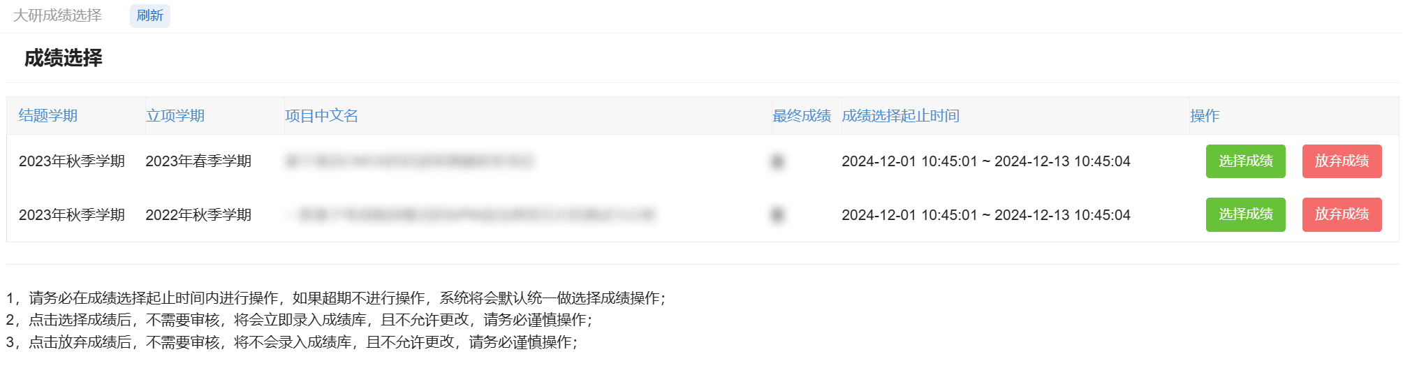
- 如上图所示，打开成绩选择菜单，会显示自己的大研成绩，并且会展示成绩选择的起止时间；如果看不到自己的成绩，表示成绩还未录入或未发布，请耐心等待；
- 在起止时间内，如果不要这个成绩，请选择放弃成绩，注意，一旦放弃，不允许再更改，请谨慎操作：

- 如果需要这个成绩体现在学业成绩里，则点击选择成绩，注意，一旦选择，会立即入成绩库，且不允许更改，请谨慎操作：

- 如果过了成绩选择有效期，依然没有做出选择（既没有选择，也没有放弃），系统会默认按选择成绩处理。
- 如下图，只有一次操作机会，操作后，不允许再更改：

- 如下图，当过期没有操作，系统自动选择后，会显示如下：


